Le concept de management d’un centre de santé repose sur 3 modèles liés à son fonctionnement, à savoir:

* Le modèle informatique de réservation des salles en ligne avec limitation d’accès aux intervenants du Centre,
* Le modèle de sécurité des accès physiques et enregistrement des accès assurant flexibilité et amplitude des horaires d’ouverture avec traçage des passages,
* Le modèle financier et de gestion des tarifications et abonnements liés au fonctionnement du Centre,

Ces trois modèles intimement liés, regroupent les facteurs clés de succès du bon fonctionnement du Centre pour la partie logistique.

**Les trois éléments sont détaillés comme suit:**

Poste 1: logiciel de réservation et ses addendums d’analyse de fréquentation

Poste 2: contrôle d'accès par badge sans contact pour les intervenants

poste 3: Vidéo-surveillance serveur et 4 caméras.

**Poste 1: Modèle informatique**

* **Logiciel de réservation** 
  + pour exemple si vous voulez juger des fonctionnalités, visitez le site de réservation Khépri Santé
  + <http://www.reservation.kheprisante.fr>
  + utilisateur: “demo@kheprisante.fr”
  + mot de passe “santekhepri”
  + Vous verrez les fonctionnalités et le vrai planning de réservation mais cet utilisateur ne pourra pas réserver
* **applications et modules annexes** 
  + Affichage en temps réel des intervenants présents dans les locaux sur la journée, ex: <http://quiestanogent.kheprisante.fr>
  + Simulateur tarifaire permettant à tout intervenant prospect de construire sa semaine “type” et ainsi de connaître le montant de ses frais de réservation  
    <http://simu3.kheprisante.fr>
  + tableau d’enregistrement des intervenants (toutes infos comme date d’entrée, de sortie, spécialités, etc)
  + logiciel d’analyses de données de réservations comportant:
  + le nombre de réservations mensuelles
  + Tri et filtre par intervenant, courbes d’évolutions
  + Nombre de rendez-vous. par type de prestation, etc
  + Ces données sont héritées d’exports mensuels du logiciel de réservation

**Poste 2: Modèle de sécurité d’accès**

**A- Contrôle d’accès par badge des portes d’accès (de 1 à 4 portes selon votre besoin)**

fourniture d’un système comportant

* Logiciel à installer sur PC (sous Windows 7 ou 10) en langue anglaise et sa documentation en anglais
* Formation à l’utilisation et au paramétrage de ce logiciel (2 heures)
* Serveur d’accès gérant 4 portes distantes de 100 mètres au maximum
* 4 lecteurs de badges ou porte clés électroniques
* 50 badges électroniques (type entrée immeuble)  
  Ces badges seront préprogrammés (horaires, portes accessibles ou pas et modifiables par nos soins), toute ouverture par badge est notée par le système et donc consultable et exportable.
* Coffre métallique fermant à clé recevant le serveur d’accès, le bloc alimentation et sa batterie de secours d’une autonomie de plus de 24h et l’arrivée des câbles vers les portes
* Câbles de connexion vers les portes à contrôler (longueur exacte à nous préciser)  
  Ces câbles blindés sont de bonne qualité et faible résistivité
* Pour le bon fonctionnement et surtout une prise de main à distance, le N° IP de votre box doit être fixe.
* Le système sera livré préinstallé et configuré ; test du fonctionnement, l’installation sur place.
* La centrale doit être connectée au réseau internet (box)
* Pour des raisons de compatibilité avec les portes, les gâches électriques ou électro-aimants pour maintenir les portes fermées seront fournis par nos soins.
* Présence d’un bouton poussoir pour sortir de la pièce, un coffret “évacuation” comme celui-ci devra être installé pour ouvrir automatiquement la porte en cas de besoin, 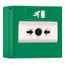ainsi qu’un bouton incendie avec sirène à chaque 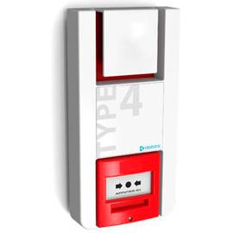étage relié au système d’ouverture pour libérer les portes en cas d’incendie (voir la société qui vérifiera la conformité ERP incendie)
* Pour résumer : sur le control d'accès :
  + Logiciel de contrôle préconfiguré avec 50 badges d’accès 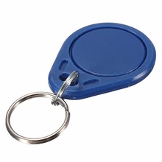
  + Serveur d’accès gérant 4 portes et 4 lecteurs de badges 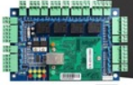
  + Coffre fermant à clé ou sera placé, l’alimentation, le serveur d’accès et la batterie de secours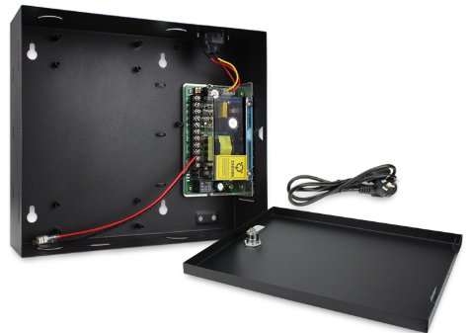
  + montage et pré-cablâge,câbles grande longueur (80 mètres max aide à l’installation
  + Non prévu par la prestation:
    - Installation physique (par électricien ou ami bricoleur)
    - fonction des portes, gâches électriques ou électro-aimants,boutons poussoirs de sortie et/ou boutons de sortie de sécurité (boîtiers verts)
    - Un pc win7 ou 10 ce pc sera util pour configuration, analyse des entrées, mais n’est pas nécessaire au fonctionnement du système  
      Ce PC pourra être à l’accueil du Pôel et permettra aussi d’ouvrir les portes à distance  
        
      **TOTAL Poste 2 : Voir budget prévisionnel**

**Poste 3 - Vidéo-surveillance**

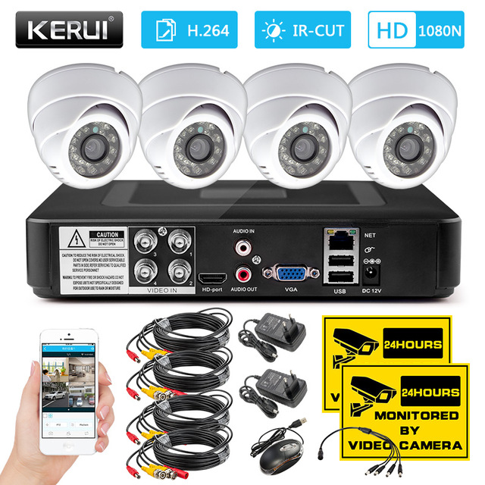

* Serveur de vidéo-surveillance accessible de l’extérieur par PC ou smartphone
  + ce système permettra d’enregistrer les moments où il y aura une détection de mouvements par les caméras, de jour comme de nuit
  + possibilité de mettre un écran de consultation sur place (non obligatoire)
  + connexion internet (voir plus haut pour les considérations techniques box orange ou free)
  + 4 caméras jour et nuit non étanches
  + 4 câbles caméras 15 Mètres (me dire si longueur OK)
  + Disque dur spécifique usage intensif 1To
  + Réglage de l’installation par prise en main à distance et formation utilisation (2h)
  + Installation des caméras aux points stratégiques,entrées, salle d’attente, etc…
  + Pose câbles entre caméras et contrôleur Ethernet contrôleur vidéo, box internet
  + Déclaration obligatoire en préfecture